Всемирный день борьбы с туберкулезом

24 марта 2023
Именно в этот день (24 марта) в 1882 г. доктор Роберт Кох сообщил об открытии бактерии, вызывающей туберкулез. Это сделало возможным дальнейший поиск средств диагностики и лечения этого заболевания.
Лозунг Всемирного дня борьбы с туберкулезом в 2022 г. — «Мобилизуем ресурсы для борьбы с туберкулезом. Спасем жизни!».
Данный лозунг говорит о настоятельной необходимости вложения ресурсов в принятие мер по активизации борьбы с туберкулезом и выполнения принятых мировыми лидерами обязательств по ликвидации этого заболевания в соответствии со стремлением ВОЗ к достижению всеобщего охвата услугами здравоохранения. Мобилизация ресурсов позволит спасти миллионы жизней и ускорить ликвидацию эпидемии туберкулеза.

Что такое туберкулез?
Это инфекционное заболевание, вызываемое микобактериями туберкулеза (палочка Коха) с образованием узелковых поражений в различных тканях организма, преимущественно в легких.
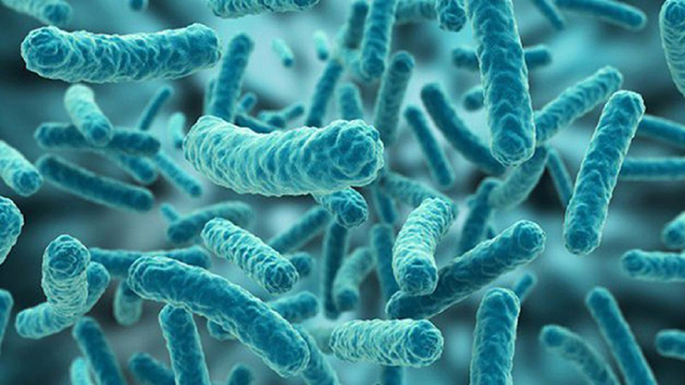
Палочка Коха крайне устойчива во внешней среде — она может выжить в большинстве дезинфицирующих средств, кислотах, щелочах, а также проявляет устойчивость к воздействию спиртов, ацетона и нечувствительна к рассеянному солнечному свету.

От кого и как можно заразиться туберкулезом?
Источником инфекции может быть:
- больной туберкулезом легких человек, который выделяет бактерии во внешнюю среду и/или с развившимися деструктивными процессами в легких;
- реже — больное животное (крупный рогатый скот, козы, собаки).
Заразиться можно одним из механизмов:
- воздушно-капельным (при кашле, чихании);
- контактно-бытовым (через вещи, которыми пользовался больной);
- пищевым (через продукты, зараженные микобактерией — молоко, яйца);
- вертикальным (от матери к плоду).

Кто подвержен риску заболевания туберкулеза?
На самом деле туберкулез может коснуться любого человека. Но наиболее подвержены инфицированию:
- дети;
- лица, пребывающие в постоянном контакте с больным;
- заключенные, отбывающие наказание в местах лишения свободы;
- лица, злоупотребляющие алкоголем или наркотиками;
- лица без определенного места жительства;
- работники профессий, где предполагается постоянный контакт с больными (медицинские работники, социальные работники и т.д.);
- люди, получающие терапию, которая снижает иммунитет;
- люди, имевшие подозрение на туберкулез легких в прошлом, инфицированные ВИЧ, страдающие хроническими заболеваниями легких, сахарным диабетом.

Симптомы туберкулеза легких
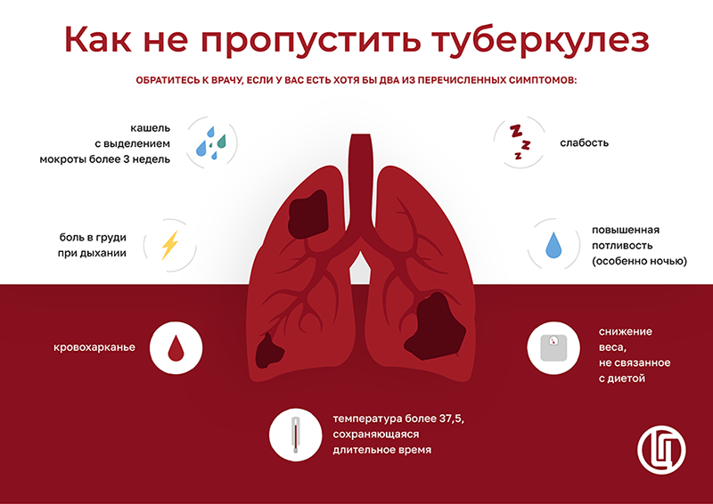

Как предупредить заражение туберкулезом?

Неспецифическая профилактика
Первоочередными принципами для профилактики туберкулеза являются:
- отказ от употребления алкоголя, наркотиков и табакокурения;
- полноценное питание;
- регулярная физическая активность;
- соблюдение режима труда и отдыха;
- борьба со стрессом;
- достаточное пребывание на свежем воздухе;
- соблюдение правил личной и общественной гигиены;
- улучшение бытовых условий;
- регулярные профилактические медицинские осмотры.

Специфическая профилактика
Существует и специфическая профилактика туберкулеза. К ней относят вакцинацию с использованием вакцины БЦЖ (является самой эффективной мерой). Вакцина БЦЖ содержит ослабленные микобактерии туберкулеза.
Вакцинация БЦЖ:
- входит в национальный календарь прививок;
- проводится в родильных домах здоровым новорожденным на 3-7 сутки жизни;
- предусматривает ревакцинацию в возрасте 7 и 14 лет.
Еще одним видом специфической профилактики туберкулеза является его раннее выявление.
С целью раннего выявления туберкулеза проводятся:
- проба Манту;
- Диаскинтест;
- квантифероновый тест;
- флюорография (с 18 лет).
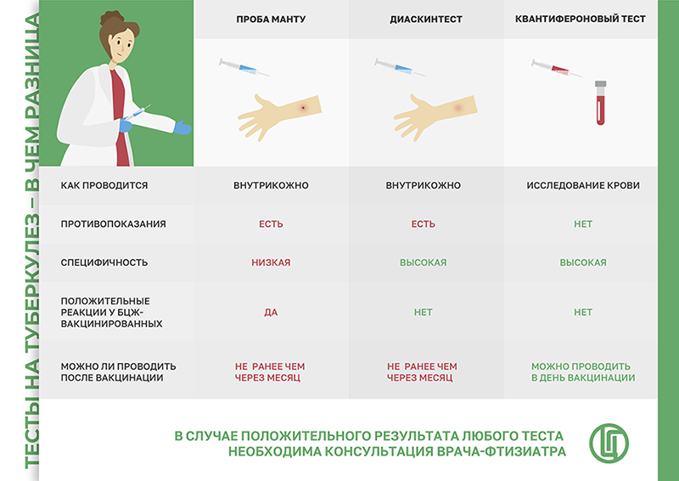
Флюорография — рентгенологически — метод обследования, который позволяет выявить даже начальные признаки туберкулеза легких.
Флюорографию взрослым необходимо проводить 1 раз в 1-2 года в зависимости от общей заболеваемости туберкулезом в конкретном субъекте РФ.

